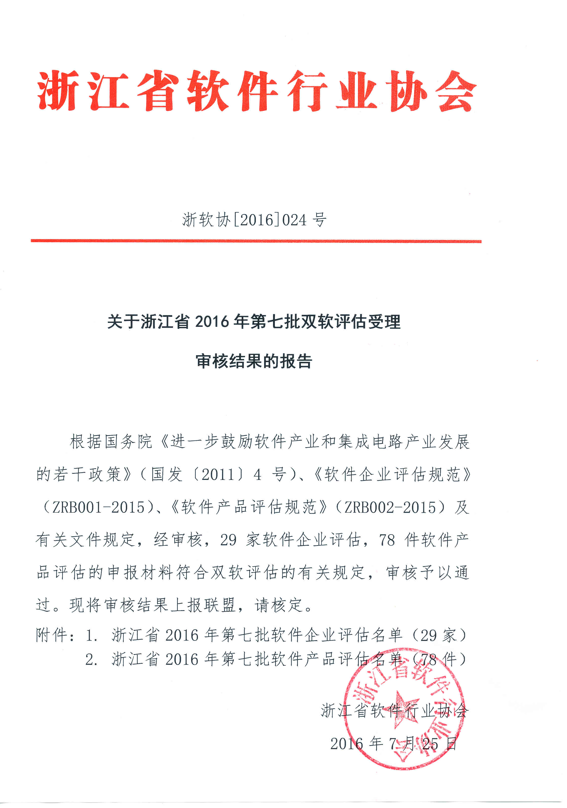
附件1
浙江省2016年第七批软件企业评估名单（29家）
序号 | 企业名称 | 证书编号 | 发证日期
1 | 杭州海康威视系统技术有限公司 | 浙RQ-2016-0083 | 2016-7-5
2 | 杭州永控科技有限公司 | 浙RQ-2016-0084 | 2016-7-5
3 | 杭州海康威视数字技术股份有限公司 | 浙RQ-2016-0085 | 2016-7-5
4 | 浙江创得信息技术有限公司 | 浙RQ-2016-0086 | 2016-7-5
5 | 杭州网兰科技有限公司 | 浙RQ-2016-0087 | 2016-7-5
6 | 杭州安鸿科技股份有限公司 | 浙RQ-2016-0088 | 2016-7-5
7 | 杭州东方通信软件技术有限公司 | 浙RQ-2016-0089 | 2016-7-5
8 | 杭州瑞杰珑科技有限公司 | 浙RQ-2016-0090 | 2016-7-5
9 | 杭州联创信息技术有限公司 | 浙RQ-2016-0091 | 2016-7-5
10 | 杭州科度科技有限公司 | 浙RQ-2016-0092 | 2016-7-5
11 | 宁波经济技术开发区龙腾畅想软件有限公司 | 浙RQ-2016-0093 | 2016-7-5
12 | 浙江乾冠信息安全研究院有限公司 | 浙RQ-2016-0094 | 2016-7-5
13 | 杭州三川国德物联网科技有限公司 | 浙RQ-2016-0095 | 2016-7-5
14 | 杭州望达科技有限公司 | 浙RQ-2016-0096 | 2016-7-5
15 | 杭州电魂网络科技股份有限公司 | 浙RQ-2016-0097 | 2016-7-20
16 | 杭州全实鹰科技有限公司 | 浙RQ-2016-0098 | 2016-7-20
17 | 金华合创科技有限公司 | 浙RQ-2016-0099 | 2016-7-20
18 | 杭州思达电子科技发展有限公司 | 浙RQ-2016-0100 | 2016-7-20
19 | 浙江巨化信息技术有限公司 | 浙RQ-2016-0101 | 2016-7-20
20 | 杭州捷尚智能电网技术有限公司 | 浙RQ-2016-0102 | 2016-7-20
21 | 杭州聚秀科技有限公司 | 浙RQ-2016-0103 | 2016-7-20
22 | 浙江格林蓝德信息技术有限公司 | 浙RQ-2016-0104 | 2016-7-20
23 | 杭州网尽信息科技有限公司 | 浙RQ-2016-0105 | 2016-7-20
24 | 杭州品联科技有限公司 | 浙RQ-2016-0106 | 2016-7-20
25 | 杭州三汇数字信息技术有限公司 | 浙RQ-2016-0107 | 2016-7-20
26 | 杭州三汇信息工程有限公司 | 浙RQ-2016-0108 | 2016-7-20
27 | 杭州天翼智慧城市科技有限公司 | 浙RQ-2016-0109 | 2016-7-20
28 | 杭州迅美科技有限公司 | 浙RQ-2016-0110 | 2016-7-20
29 | 杭州衡泰软件有限公司 | 浙RQ-2016-0111 | 2016-7-20

附件2
浙江省2016年第七批软件产品评估名单（78件）
序号 | 企业名称 | 产品名称及版本号 | 证书编号 | 发证日期
1 | 金华致维信息科技有限公司 | 致维规划管理智慧审批应用软件V3.0 | 浙RC-2016-0381 | 2016-7-5
2 | 杭州淘卡淘科技有限公司 | 淘卡淘流量平台软件V1.0 | 浙RC-2016-0382 | 2016-7-5
3 | 杭州泽天科技有限公司 | 泽天垃圾焚烧激光在线监测软件V1.0 | 浙RC-2016-0383 | 2016-7-5
4 | 杭州泽天科技有限公司 | 泽天粉尘仪软件V1.0 | 浙RC-2016-0384 | 2016-7-5
5 | 杭州多付通云计算科技有限公司 | 多付通归集平台软件V1.0 | 浙RC-2016-0385 | 2016-7-5
6 | 中移（杭州）信息技术有限公司 | 中移杭研贯众开放平台软件V1.0 | 浙RC-2016-0386 | 2016-7-5
7 | 杭州泽天科技有限公司 | 泽天水质分析软件V1.0 | 浙RC-2016-0387 | 2016-7-5
8 | 杭州泽天科技有限公司 | 泽天烟气分析软件V1.0 | 浙RC-2016-0388 | 2016-7-5
9 | 浙江海利普电子科技有限公司 | 海利普变频器AS-2004嵌入式软件V2.0 | 浙RC-2016-0389 | 2016-7-5
10 | 浙江海利普电子科技有限公司 | 海利普变频器控制软件V3.0.0 | 浙RC-2016-0390 | 2016-7-5
11 | 浙江海利普电子科技有限公司 | 海利普变频器AS嵌入式软件V1.39 | 浙RC-2016-0391 | 2016-7-5
12 | 浙江浙大中控信息技术有限公司 | 中控视频检测器控制软件V1.2 | 浙RC-2016-0392 | 2016-7-5
13 | 浙江浙大中控信息技术有限公司 | 中控智能交通综合信息平台软件V2.0 | 浙RC-2016-0393 | 2016-7-5
14 | 浙江浙大中控信息技术有限公司 | 中控ACS300国际交通信号控制机控制软件V1.0 | 浙RC-2016-0394 | 2016-7-5
15 | 浙江浙大中控信息技术有限公司 | 中控闯红灯自动记录系统软件V1.0 | 浙RC-2016-0395 | 2016-7-5
16 | 浙江浙大中控信息技术有限公司 | 中控公路车辆智能监测记录系统软件V1.0 | 浙RC-2016-0396 | 2016-7-5
17 | 浙江浙大中控信息技术有限公司 | 中控交通信号控制系统管理软件V2.0 | 浙RC-2016-0397 | 2016-7-5
18 | 杭州诚道科技有限公司 | 诚道公安交通管理业务智能分析系统软件V1.0 | 浙RC-2016-0398 | 2016-7-5
19 | 天信仪表集团有限公司 | 天信FCM型修正仪控制软件V1.0 | 浙RC-2016-0399 | 2016-7-5
20 | 天信仪表集团有限公司 | 天信CPU卡流量补偿控制软件V1.0 | 浙RC-2016-0400 | 2016-7-5
21 | 天信仪表集团有限公司 | 天信TFC型修正仪控制软件V1.0 | 浙RC-2016-0401 | 2016-7-5
22 | 杭州米订信息技术有限公司 | 米订酒店集团连锁移动互联网营销系统软件V1.0 | 浙RC-2016-0402 | 2016-7-5
23 | 万马科技股份有限公司 | 护理管理系统V1.0 | 浙RC-2016-0403 | 2016-7-5
24 | 台州哲商网络技术有限公司 | 哲商网络云CMS内容管理系统软件V1.0 | 浙RC-2016-0404 | 2016-7-5
25 | 杭州诚道科技股份有限公司 | 诚道集成对帐及数据交换平台系统软件V1.0 | 浙RC-2016-0405 | 2016-7-20
26 | 杭州望达科技有限公司 | 望达协同办公系统软件V1.0 | 浙RC-2016-0406 | 2016-7-20
27 | 金华合创科技有限公司 | 合创学校信息化管理软件V1.0 | 浙RC-2016-0407 | 2016-7-20
28 | 杭州平旦科技有限公司 | 平旦分布式电源电网能量管理系统软件V1.0 | 浙RC-2016-0408 | 2016-7-20
29 | 杭州平旦科技有限公司 | 平旦通用组态监控软件V1.0 | 浙RC-2016-0409 | 2016-7-20
30 | 杭州平旦科技有限公司 | 平旦配电优化运行系统软件V1.0 | 浙RC-2016-0410 | 2016-7-20
31 | 杭州中兴达科技有限公司 | 中兴达电厂化学水处理程控系统软件V1.0 | 浙RC-2016-0411 | 2016-7-20
32 | 杭州中兴达科技有限公司 | 中兴达电厂脱硫废水处理程控系统软件V1.0 | 浙RC-2016-0412 | 2016-7-20
33 | 杭州中兴达科技有限公司 | 中兴达天燃气管道控制系统软件V1.0 | 浙RC-2016-0413 | 2016-7-20
34 | 杭州中兴达科技有限公司 | 中兴达输煤控制系统软件V1.0 | 浙RC-2016-0414 | 2016-7-20
35 | 浙江榕基信息技术有限公司 | 榕基无线政务服务平台软件V1.0 | 浙RC-2016-0415 | 2016-7-20
36 | 浙江榕基信息技术有限公司 | 榕基公文交换平台软件V1.0 | 浙RC-2016-0416 | 2016-7-20
37 | 浙江榕基信息技术有限公司 | 榕基内网信息管理平台软件V1.0 | 浙RC-2016-0417 | 2016-7-20
38 | 浙江榕基信息技术有限公司 | 榕基公文交换平台软件V1.0 | 浙RC-2016-0418 | 2016-7-20
39 | 浙江箭环电气开关有限公司 | 箭环wincc监控系统软件V1.0 | 浙RC-2016-0419 | 2016-7-20
40 | 浙江箭环电气开关有限公司 | 箭环坝顶门机控制软件V1.0 | 浙RC-2016-0420 | 2016-7-20
41 | 浙江箭环电气开关有限公司 | 箭环启闭机起升纠偏及监控软件V1.0 | 浙RC-2016-0421 | 2016-7-20
42 | 浙江箭环电气开关有限公司 | 箭环造船龙门吊大车纠偏系统软件V1.0 | 浙RC-2016-0422 | 2016-7-20
43 | 浙江箭环电气开关有限公司 | 箭环铸造桥吊控制软件V1.0 | 浙RC-2016-0423 | 2016-7-20
44 | 杭州聚秀科技有限公司 | 聚秀国资国企监管管理信息系统软件V1.0 | 浙RC-2016-0424 | 2016-7-20
45 | 浙江天煌科技实业有限公司 | 天煌电机拆装与维修仿真实训软件V1.0 | 浙RC-2016-0425 | 2016-7-20
46 | 浙江天煌科技实业有限公司 | 天煌安防监控系统仿真教学软件V1.0 | 浙RC-2016-0426 | 2016-7-20
47 | 浙江天煌科技实业有限公司 | 天煌采暖工程仿真教学软件V1.0 | 浙RC-2016-0427 | 2016-7-20
48 | 浙江天煌科技实业有限公司 | 天煌传感器仿真实训软件V1.0 | 浙RC-2016-0428 | 2016-7-20
49 | 浙江天煌科技实业有限公司 | 天煌光伏发电系统仿真实训软件V1.0 | 浙RC-2016-0429 | 2016-7-20
50 | 浙江天煌科技实业有限公司 | 天煌集装箱堆场管理系统软件V1.0 | 浙RC-2016-0430 | 2016-7-20
51 | 浙江天煌科技实业有限公司 | 天煌建筑给排水系统仿真教学软件V1.0 | 浙RC-2016-0431 | 2016-7-20
52 | 浙江天煌科技实业有限公司 | 天煌建筑通风仿真教学软件V1.0 | 浙RC-2016-0432 | 2016-7-20
53 | 浙江天煌科技实业有限公司 | 天煌可编程控制器实验仿真软件V1.0 | 浙RC-2016-0433 | 2016-7-20
54 | 浙江天煌科技实业有限公司 | 天煌流体力学实验仿真软件V1.0 | 浙RC-2016-0434 | 2016-7-20
55 | 浙江天煌科技实业有限公司 | 天煌企业ERP实训系统软件V1.0 | 浙RC-2016-0435 | 2016-7-20
56 | 浙江天煌科技实业有限公司 | 天煌汽车电气系统3D仿真实训软件V1.0 | 浙RC-2016-0436 | 2016-7-20
57 | 浙江天煌科技实业有限公司 | 天煌数控铣床维修仿真实训软件V1.0 | 浙RC-2016-0437 | 2016-7-20
58 | 浙江天煌科技实业有限公司 | 天煌物流供应链协作系统软件V1.0 | 浙RC-2016-0438 | 2016-7-20
59 | 浙江天煌科技实业有限公司 | 天煌物流运输管理系统软件V1.0 | 浙RC-2016-0439 | 2016-7-20
60 | 浙江天煌科技实业有限公司 | 天煌中央空调系统仿真教学软件V1.0 | 浙RC-2016-0440 | 2016-7-20
61 | 浙江天煌科技实业有限公司 | 天煌机械机构虚拟仿真教学软件V1.0 | 浙RC-2016-0441 | 2016-7-20
62 | 浙江天煌科技实业有限公司 | 天煌液压传动仿真软件V1.0 | 浙RC-2016-0442 | 2016-7-20
63 | 浙江天煌科技实业有限公司 | 天煌制冷空调仿真教学软件V1.0 | 浙RC-2016-0443 | 2016-7-20
64 | 浙江天煌科技实业有限公司 | 天煌电子产品搭建与调试仿真软件V1.0 | 浙RC-2016-0444 | 2016-7-20
65 | 浙江天煌科技实业有限公司 | 天煌组合夹具拆装仿真教学软件V1.0 | 浙RC-2016-0445 | 2016-7-20
66 | 杭州天翼智慧城市科技有限公司 | 天翼智慧城市软件V1.0 | 浙RC-2016-0446 | 2016-7-20
67 | 杭州云为科技有限公司 | 云为延保业务管理系统软件V3.0 | 浙RC-2016-0447 | 2016-7-20
68 | 浙江康立自控科技有限公司 | 康立纱线定长控制系统软件V1.0 | 浙RC-2016-0448 | 2016-7-20
69 | 浙江康立自控科技有限公司 | 康立基于互联网技术的倍捻机控制系统软件V1.0 | 浙RC-2016-0449 | 2016-7-20
70 | 浙江康立自控科技有限公司 | 康立全自动袜机控制系统软件V1.0 | 浙RC-2016-0450 | 2016-7-20
71 | 杭州迅美科技有限公司 | 迅美随钻电磁波智能仿真系统软件V1.0 | 浙RC-2016-0451 | 2016-7-20
72 | 杭州东方通信软件技术有限公司 | 东信全业务智能监控系统软件V1.0 | 浙RC-2016-0452 | 2016-7-20
73 | 浙江网新创建科技有限公司 | 创建市民卡系统应用软件V1.0 | 浙RC-2016-0453 | 2016-7-20
74 | 浙江网新创建科技有限公司 | 创建智慧医疗诊间结算应用软件V1.0 | 浙RC-2016-0454 | 2016-7-20
75 | 浙江网新创建科技有限公司 | 网新智能停车诱导及收费服务软件V1.0 | 浙RC-2016-0455 | 2016-7-20
76 | 浙江网新创建科技有限公司 | 网新城市一卡通应用系统软件V2.0 | 浙RC-2016-0456 | 2016-7-20
77 | 浙江网新创建科技有限公司 | 网新单位一卡通管理系统软件1.0 | 浙RC-2016-0457 | 2016-7-20
78 | 杭州领先科技有限公司 | 领先科技客户服务中心系统软件V3.0 | 浙RC-2016-0458 | 2016-7-20

